Игры с пластилином (с 2 -3 лет)

«Пластилиновый театр»
Податливый пластилин — отличный материал для создания декораций и актёров небольшого настольного театра. Вы можете приготовить часть необходимых пластилиновых фигурок заранее, а остальные лепить при малыше по мере того, как будет разворачиваться разыгрываемый на импровизированной сцене сюжет.
Пластилиновый спектакль по сказке «Колобок»
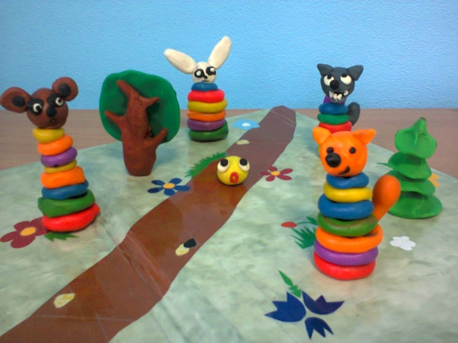
- В меру своих художественных талантов слепите фигурки зайца, волка, медведя и лисички, сделайте несколько деревьев и грибочков.
- Нарисуйте на плотной бумаге извилистую тропку, расставьте в произвольном порядке деревья и грибы (получился лес), а вдоль тропинки — персонажей сказки по мере их появления.
- Всё прекрасно, но у нас нет главного героя! Вероятно, малыш захочет сделать его самостоятельно — отлично! Покажите, как скатать из пластилина шарик. Что может быть проще! А чтобы колобок стал похож на Колобка, «нарисуйте» ему личико при помощи пластилина или стека для лепки. Можно сделать нашему Колобочку шапочку, приделать ручки и ножки — не бойтесь фантазировать.
- «Какая-то тропа у нас получилась неинтересная. А давай, золотко, мы её украсим. Из чего она будет? Из булыжников, из опавшей листвы? А может быть, сделаем волшебную дорогу из сияющих самоцветов? Смотри-ка, отщипываем от цветного брусочка маленький кусочек и лепим его на нашу дорожку. Ух ты, как красиво получается!»
- «А теперь можно начинать! Давай соберём побольше зрителей и покажем им спектакль. Садись, Зайчик, садись, кукла Маша, сейчас мы будем показывать сказку. Да не обычную, а пластилиновую!»

Развивающие игры с пластилином

«Звериное угощение»
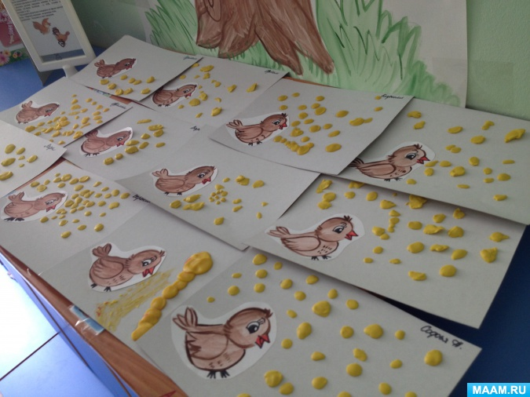
Слепите из пластилина или приготовьте игрушечные фигурки разных домашних и диких животных: зайчик; кот; собака; цыплёнок; барашек.
А теперь из пластилина приготовьте «правильные» угощения для ваших гостей. Зайчику - морковку, коту - рыбку, собаке - сахарную косточку, червячка или зёрнышки цыпленку, а барашка покормите травкой.
!!! В зависимости от возраста и навыков ребёнка малыш может лепить угощения самостоятельно или просто разложить подготовленные вами «лакомства» перед едоками. ____________________________________________________

«Учим цвета»
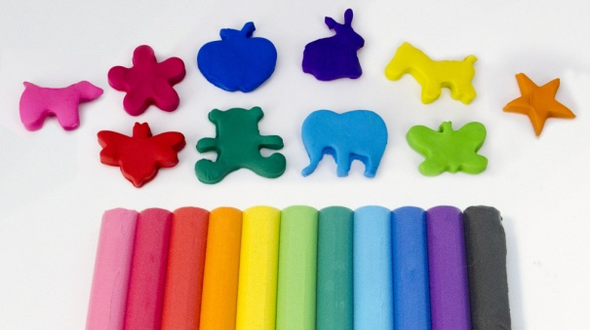
Современный пластилин для детей привлекает внимание многообразием ярких, сочных цветов — то, что нужно для повышения цветовой грамотности:
- накатайте колобков из пластилина разных цветов, а потом сортируйте их по цветным коробочкам;
- нарядите картонную куклу Машу, смастерив ей из пластилина бусы под цвет платья;
- сделайте цветному домику пластилиновую крышу (разумеется, цвет крыши должен соответствовать цвету домика);
- налепите из пластилина пассажиров для цветных самолётов;
- создайте из пластилина картину, накладывая пластилиновые элементы поверх запечатанного или карандашного цветного рисунка.

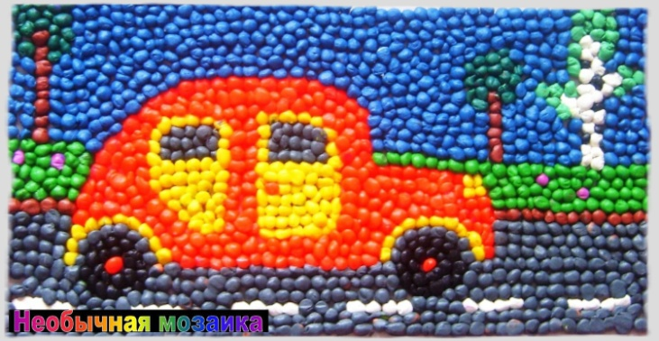
«Мозаика из пластилина»
Приготовьте из пластилина много маленьких шариков, разложив их по цветам. Это отличный материал для создания разноцветной мозаики.
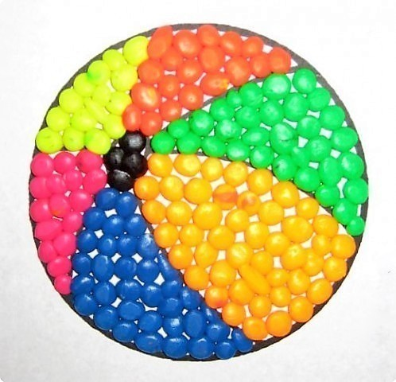
Пластилиновая мозаика очень интересно смотрится на прозрачных пластиковых поверхностях (например, крышке от ёмкости). Таким образом, можно смастерить красивое декоративное панно и повесить его на стене в детской комнате. Малышу будет приятно осознавать, что он украшает своё личное пространство собственными руками.
__________________________________________________
«Лабиринты»
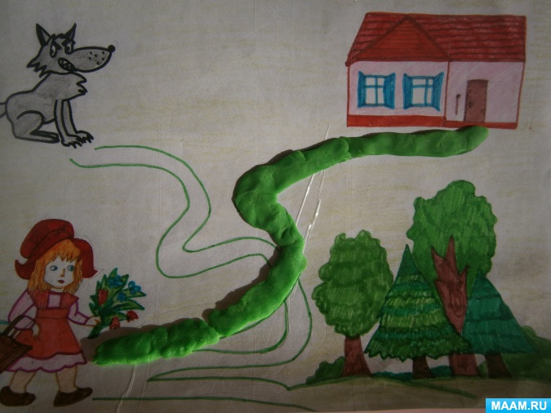
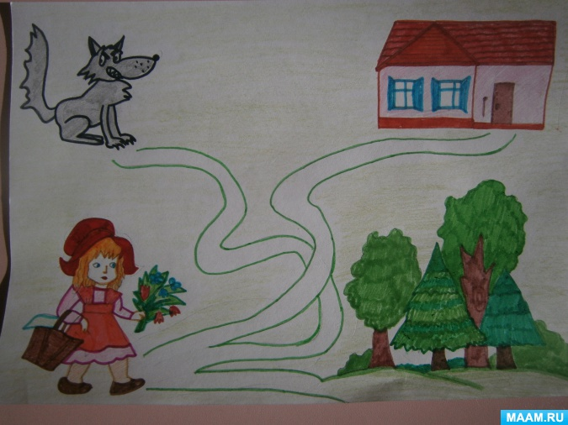
Ход игры. Ребенок по желанию выбирает себе картинку. Затем предлагается выложить лабиринт по заданию на картинке пластилиновыми жгутиками. Цвет массы выбирается ребенком.

Важно! Лучше каждый день лепить по 1 колобку, чем за 1 раз слепить целую картину
«Чего не хватает?»
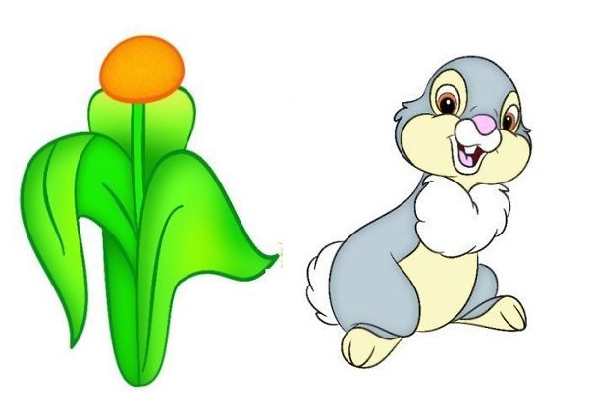
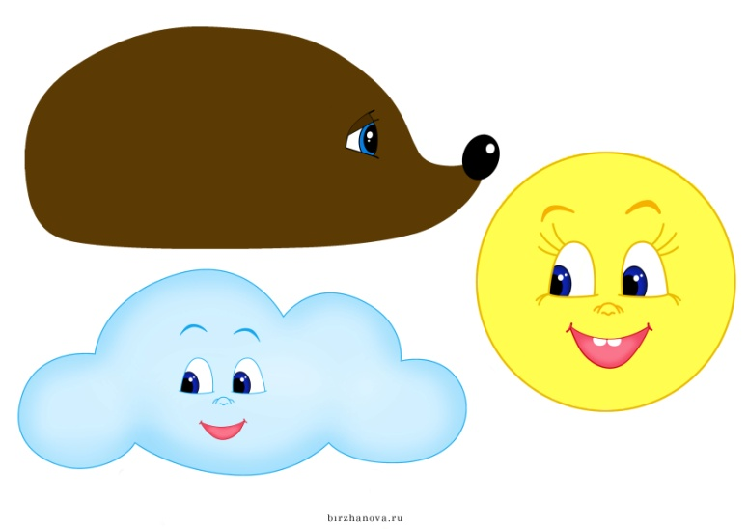
Ход игры. Педагог рассказывает детям, что художник рисовал животных, но не успел дорисовать. Посмотрите, что не успел нарисовать художник (лиса без хвоста, заяц без ушей, зебра без полос и т. д.). Как можно ему помочь?
_____________________________________________________
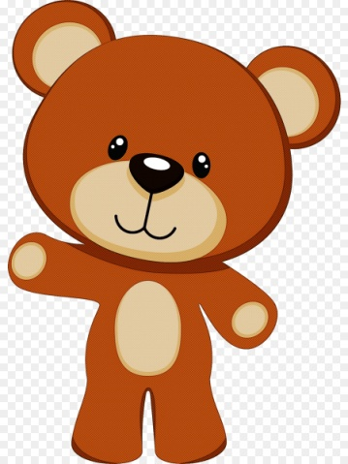
«Следы»
Оснащение: пластилиновая «дорожка» (5х20 см); игрушечные заяц, медведь; картинка с изображением животных.
Ход игры. Скажите ребенку, что к вам пришли гости — заяц и медведь. Со словами: «Медведь большой, тяжелый, он ходит, тяжело ступая лапами по дорожке, вот так»,— возьмите руку ребенка и «пройдите» по ней от кисти к локтю указательным и средним пальцами. А это зайчик. Он легкий, прыгает, вот так»,— возьмите руку ребенка и «прыгайте» по ней от кисти к локтю одновременно указательным и средним пальцами.
«Посмотри, вот дорожка, по которой «пойдет» медведь в лес, тяжело ступая, вот так»,— повторите движения на другой руке.
Попросите ребенка показать на вашей руке, как ходит медвежонок (движения ребенка аналогичны вашим), затем попросите показать, как скачет зайчонок.

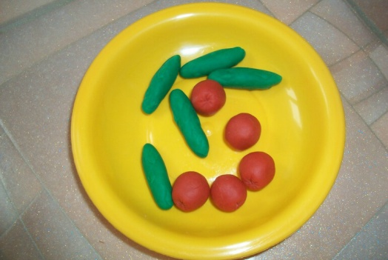
«Пластилиновый салат»
Оснащение: шарики из красного пластилина («помидоры»), пластилиновые «колбаски» зеленого цвета диаметром 0,5 см («лук»); игрушечная миска для салата; игрушечные заяц, медведь («гости»); дощечка для лепки.
Ход игры. Покажите ребенку миску с красными шариками из пластилина и тоненькие «колбаски» из зеленого пластилина, расскажите, что вы были на рынке и купили помидоры и зеленый лук. Скажите: помидоры красные и круглые, вот такие»,— и покажите, как скатать между ладонями шарик.
Предложите ребенку самому сделать красный «помидор». «А еще у меня есть лук, вот такой зеленый, длинный»,— с этими словами возьмите кусочек зеленого пластилина и раскатайте его на дощечке для лепки. Получится длинная «колбаска» — покажите ее ребенку и подытожьте: «Получился лук».
Предложите ребенку вылепить «лук» самостоятельно. Когда овощи будут вылеплены, сложите их в игрушечную миску и обобщите: «Помидор - круглый, а зеленый лук - длинный».
Раздается стук, и появляется медведь с зайцем. Они здороваются и рассказывают, что пришли издалека, из леса, к вам в гости, очень устали и хотят есть. Предложите сделать для них салат из пластилиновых овощей» и прочтите стихотворение:
Вот так радость, вот так диво — Ем салат из пластилина...
Это лук зеленый — я его сорвал...
Этот помидорчик в руки мне попал.
Режем быстро, — я сказал, — Лук — кусочками,
А помидорчик — круглыми колечками...
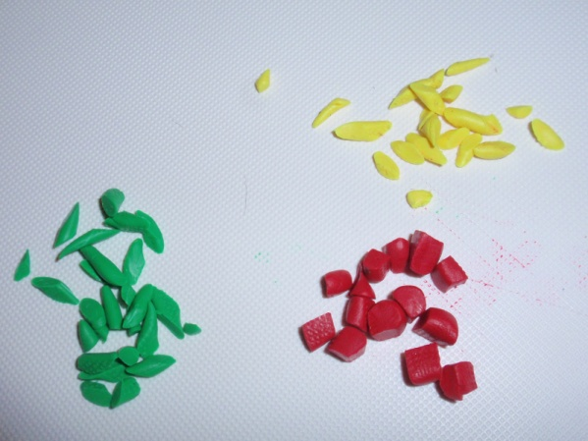
Возьмите длинный пластилиновый «лук», положите его на дощечку для лепки стекой отрежьте от него кусочек. Остальной «лук» предложите нарезать ребенку. Затем покажите, как нарезать колечками «помидор». Все кусочки сложите в миску — получится салат. Разложите его в тарелочки и угостите гостей — медведя с зайцем.
Лепим стихи: «Как на горке — снег, снег...»
Оснащение: сюжетная картинка: горка, берлога со спящим в ней медведем (можно вырезать из бумаги); пластилин.
Ход игры. Рассмотрите с ребенком картинку. Спросите, кто на картинке нарисован и что на ней изображено (снег, горка, берлога, медведь). Прочтите стихотворение:
Как на горке — снег, снег.
Как под горкой — снег, снег.
И на елке — снег, снег.
А под снегом спит медведь,
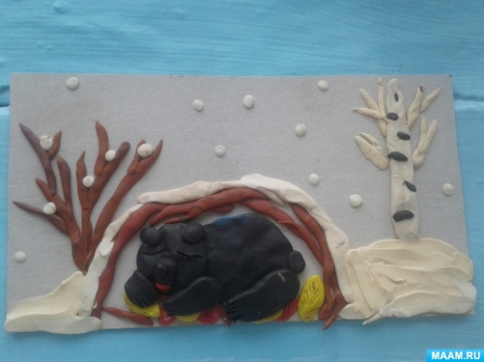
Тише, тише, не шуметь.
Предложите ребенку для работы белый пластилин. Спросите: «Что это?» (Пластилин) «Какого он цвета?» (Белого).
Предложите сделать около берлоги еще больше снега, чтобы медведю было ещё теплее спать. Оторвите от бруска пластилина маленький кусочек — это будет «снежинка». Прилепите ее к берлоге. Попросите ребенка продолжить работу самостоятельно.
Спросите, где «ляжет» снежинка (на берлогу, около берлоги, за берлогой).
_____________________________________________________
«Чайничек»
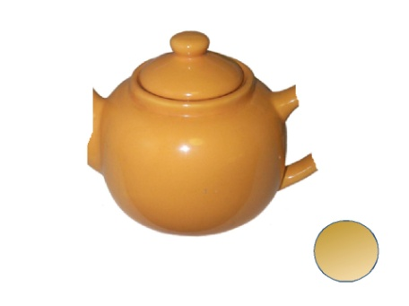
Оснащение: нарисованный на картоне чайник без носика; пластилин; игрушки - заяц, кукла.
Ход игры. Пригласите в гости зайца и куклу. Прочтите им стихотворение
Чайник заварочный, Зайка слепил.
Чайник слепил, А носик забыл.
Хочет он чаю налить поскорей.
Чай не течет — Вот как хочешь, так пей.
- «Что же делать? Давай слепим из пластилина носик». Скатайте из небольшого кусочка пластилина «колбаску» — «носик», приложите к контурному изображению носика чайника на картинке, придавая «колбаске» нужную форму. «Куколка, посмотри, какой у нас получился красивый чайник, носик у чайника новенький. Налей зайчику чай. Ох, и вкусный чай получился!»
Друзья! Мы будем рады, если наши советы и идеи помогут вам организовать интересные и полезные занятия для малышей.
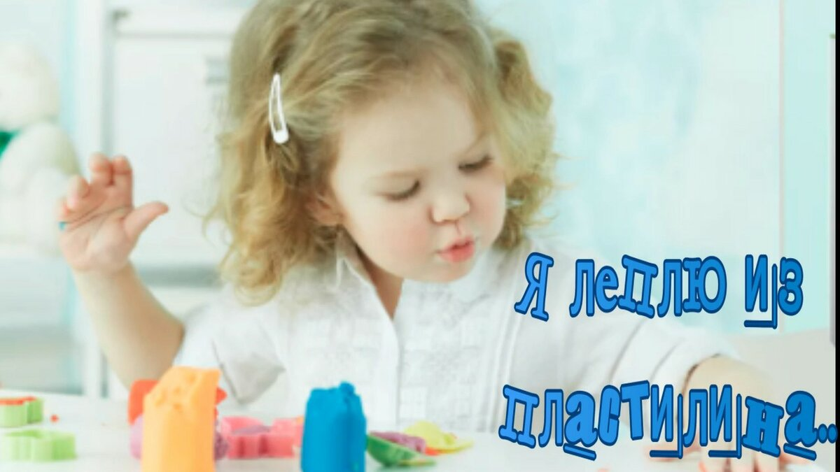
Мы желаем вам творческих успехов и приятных минут в общении с детьми. До новых встреч!
